吉林吉盟腈纶有限公司职业病危害因素检测信息公开表
用人单位名称 | 吉林吉盟腈纶有限公司
地址 | 吉林经济技术开发区九站街516-1号 | 联系人 | 刘亚楼
调查时间 | 2025.12.13
项目组人员名单
现场调查 | 林大宝、刘晓强
现场采样/检测 | 刘晓强
评价 | 林大宝
用人单位陪同人及现场调查证明 | 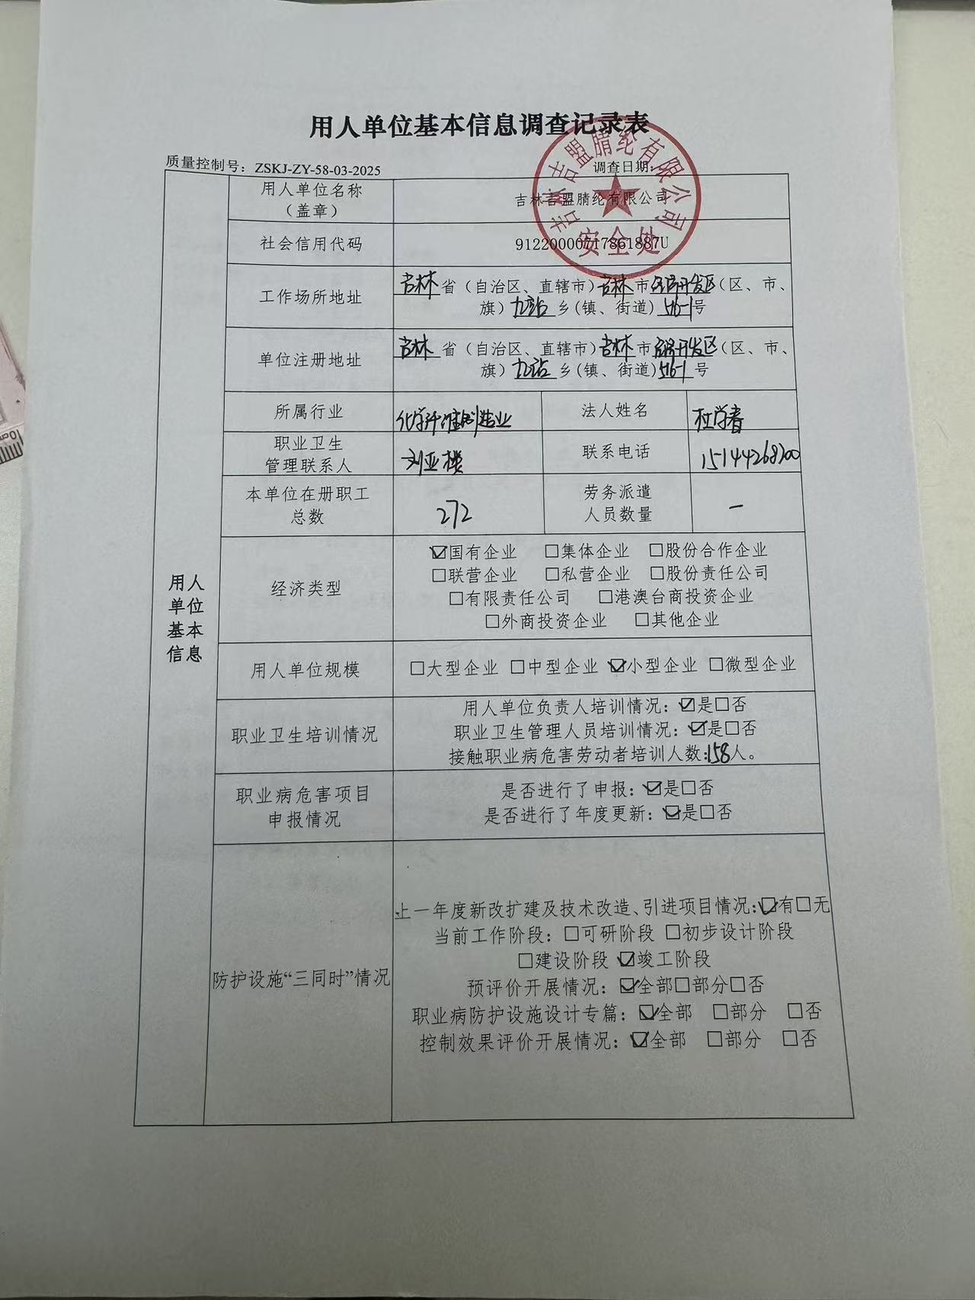  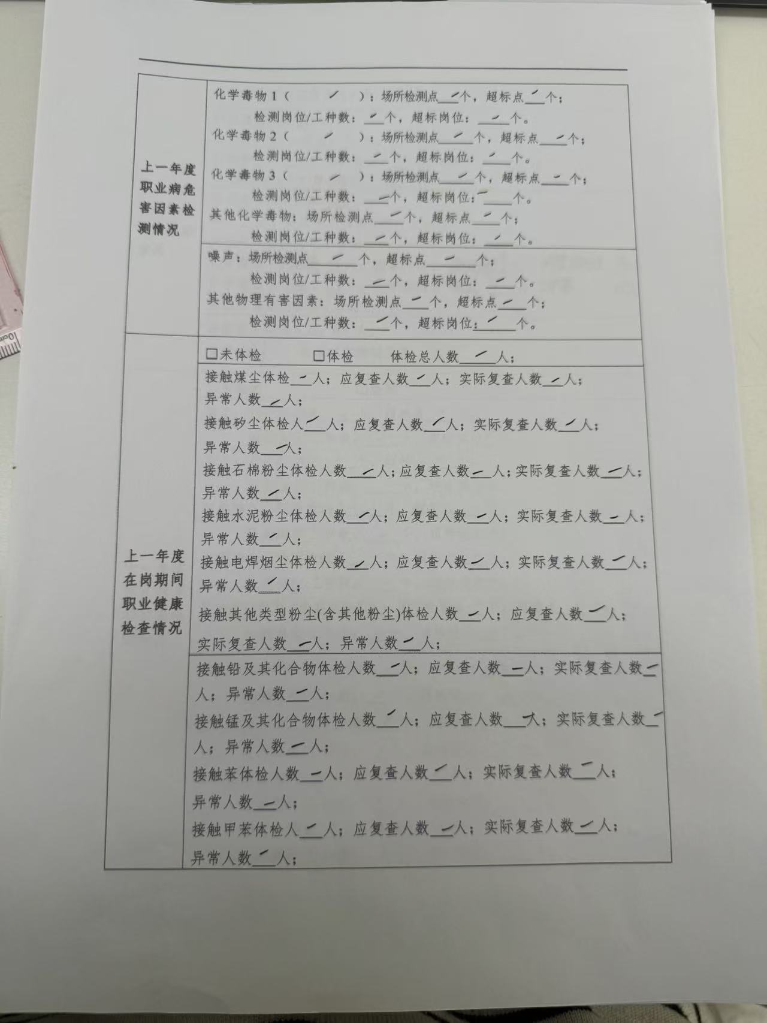
 | 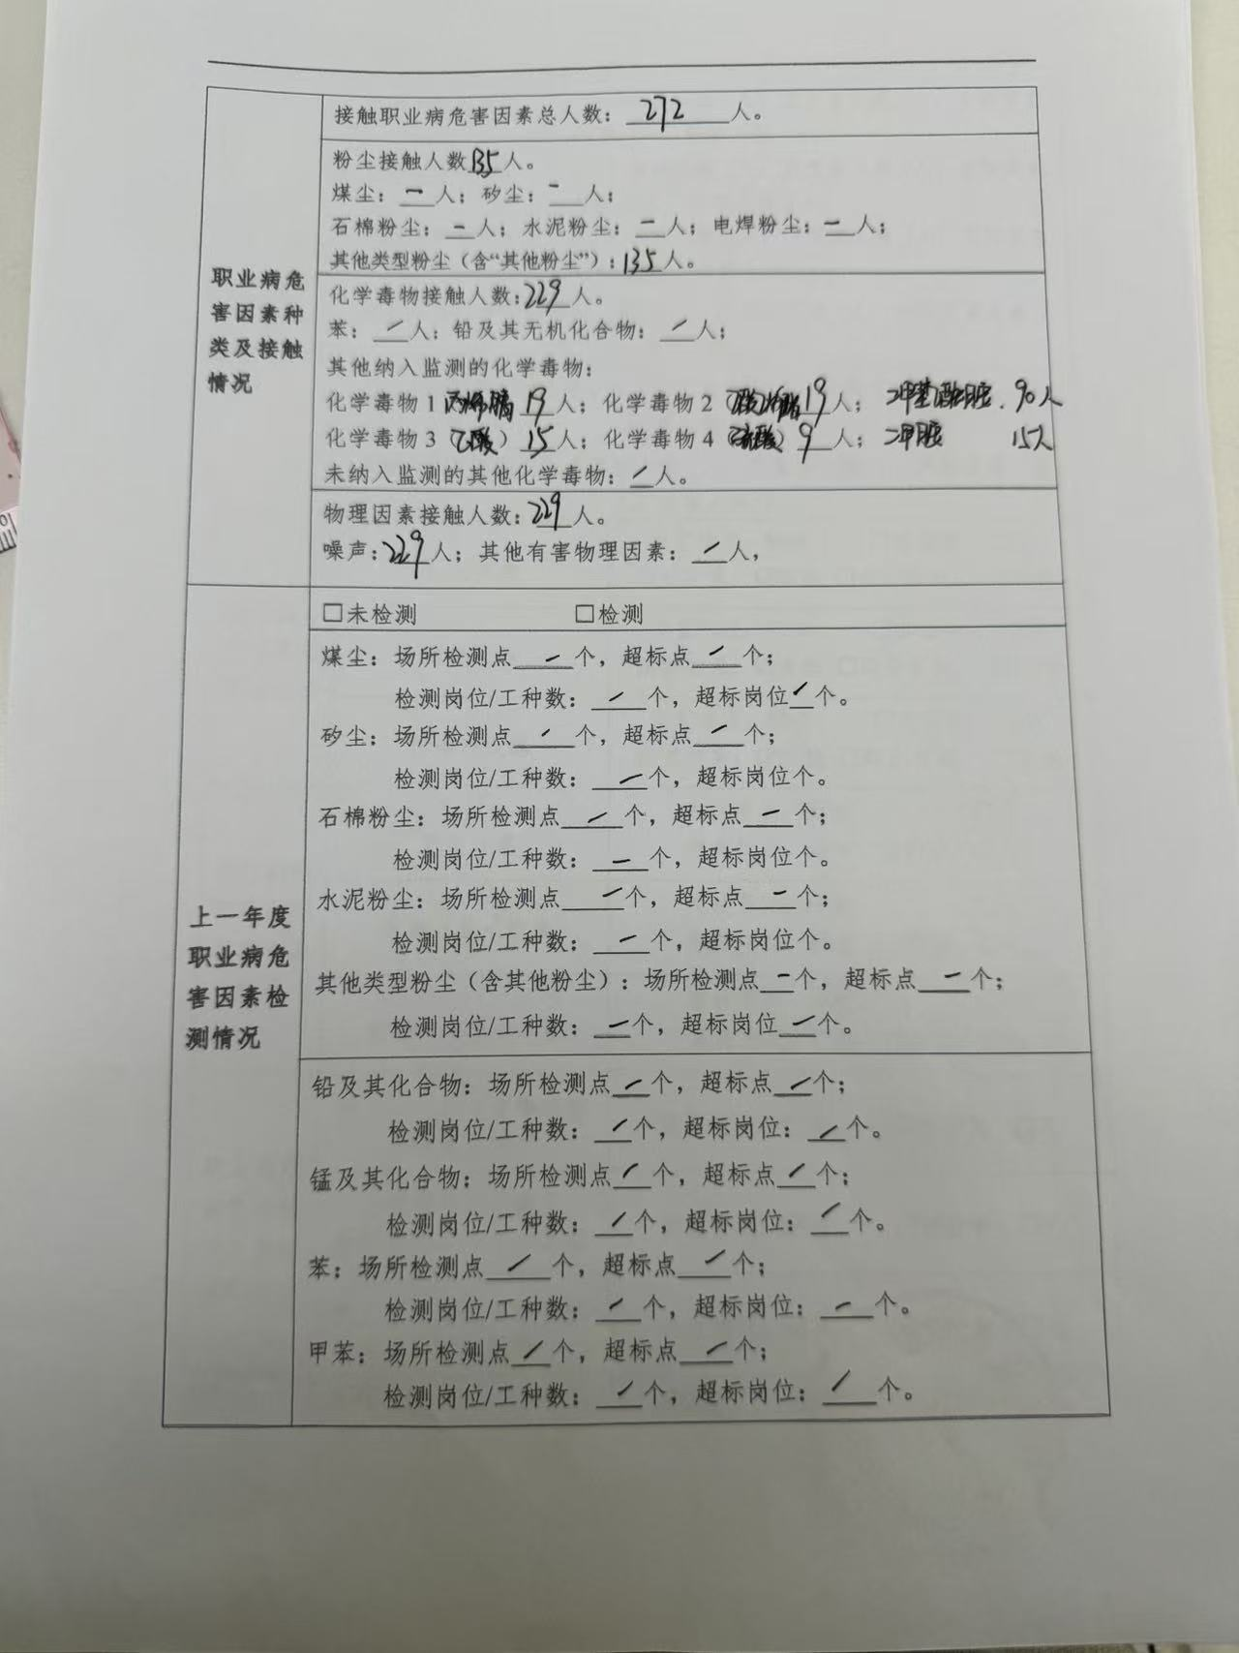
 | 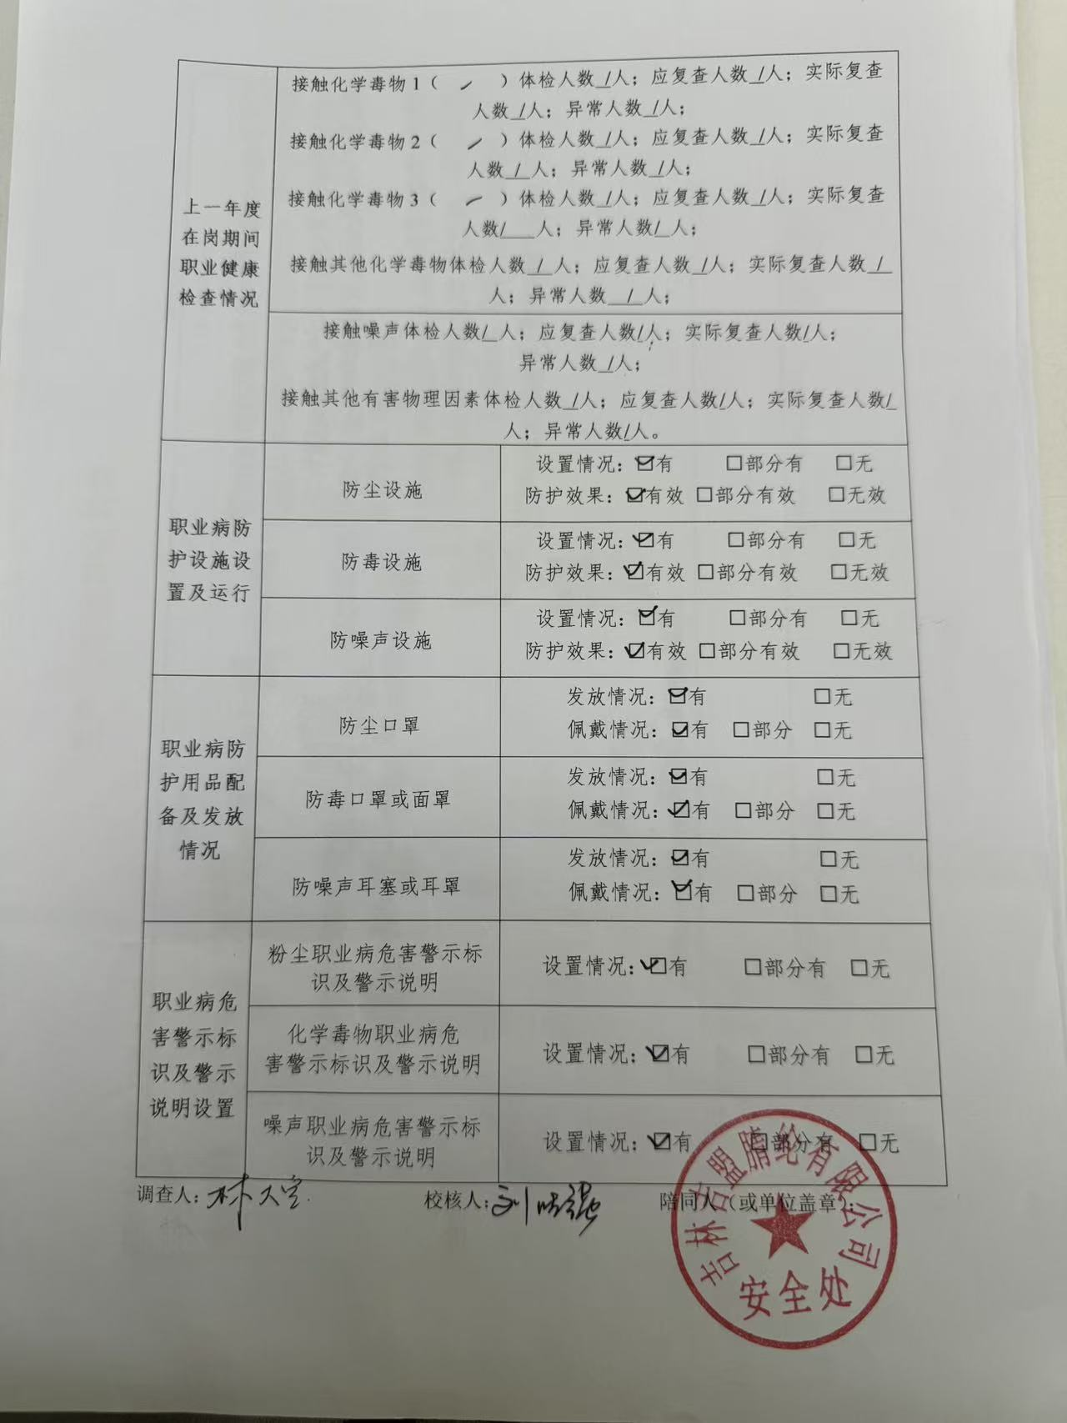
现场采样及现场检测图像影像 | 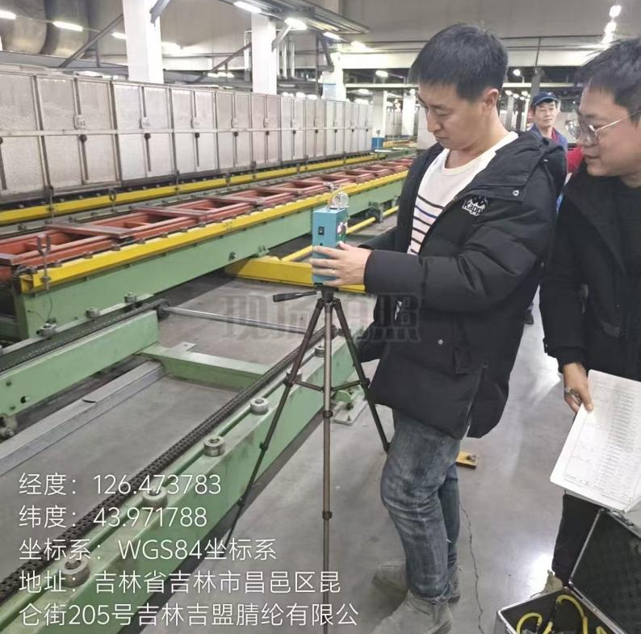
现场采样及现场检测图像影像 | 